# 【主题党日】富康社区召开警示教育大会

     为巩固拓展群众身边不正之风和腐败问题集中整治成果，营造风清气正的良好氛围，2月20日上午，富康社区召开警示教育大会，社区全体工作人员，网格员和党员代表参加会议。

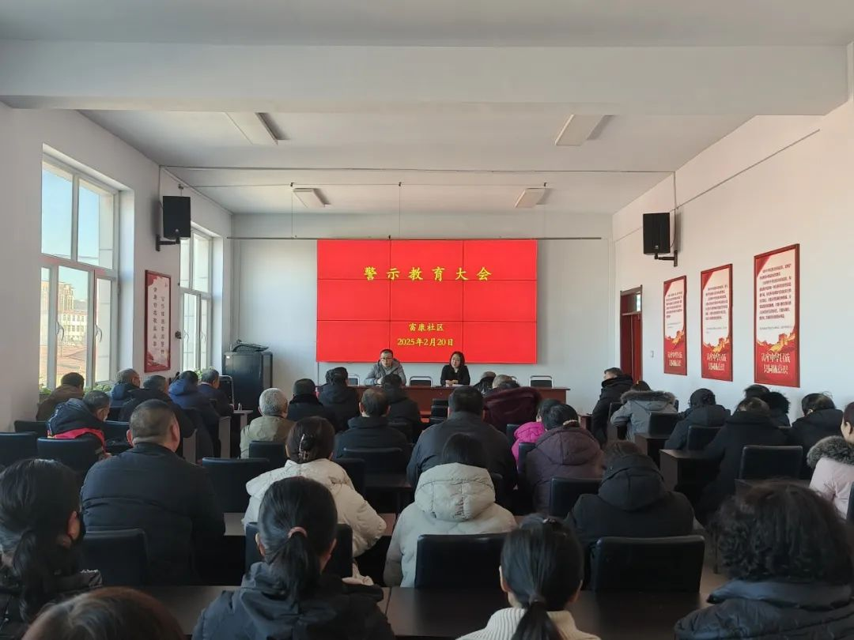

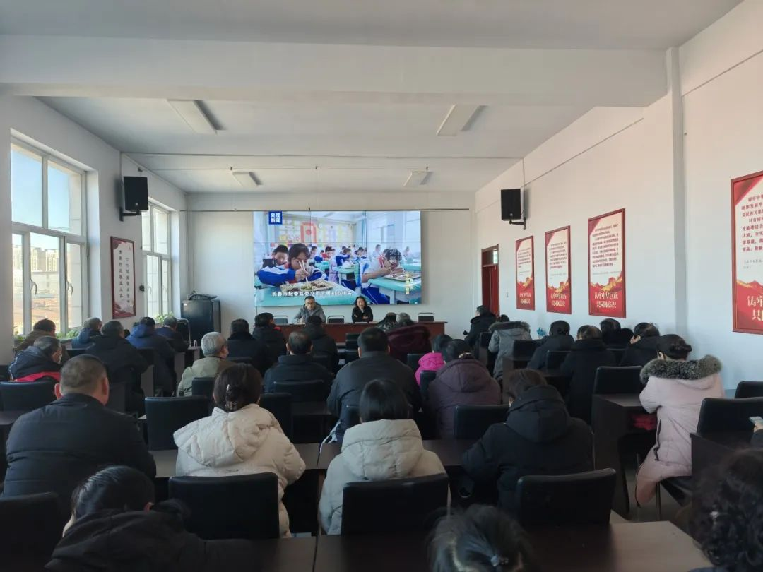

     会上，集中观看专题警示教育片《惩治蝇贪蚁腐》，不断提升警示教育质效，推动廉洁教育工作走深走实。

      会议强调，以案为鉴，警钟长鸣，警示党员干部、社区工作人员和网格员筑牢思想防线、严守法纪底线；要结合实际，通过警示教育，从典型案例中汲取教训；在日常工作中严守政治纪律政治规矩，常怀敬畏之心、律己之心，不踩底线、远离红线，始终做到讲政治、守纪律、懂规矩。

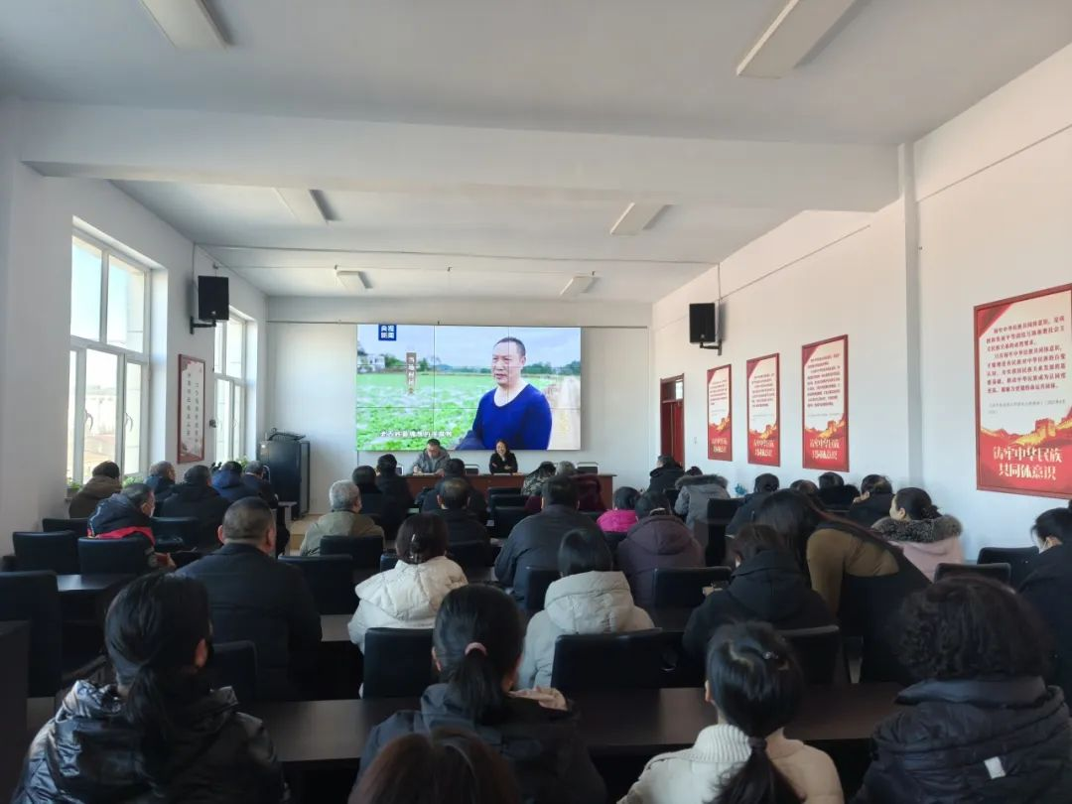

      通过此次警示教育大会，富康社区全体工作人员将在今后的工作和生活中一定会做到心中有戒，主动在思想上划红线、在行为上定界限、在行动上当表率。